TOPIK Beginner Writing Topics & Samples (21-30회) (한국어능력시험 초급 쓰기) www.keytokorean.com

Here are some essay writing tips:

- Every question is usually 3 questions. Answer each part (numbered ¹, ², ³, *).
- You need to know the main subject (vocabulary). It’s bolded below.
- Always write in formal tense (ㅂ니다). Don’t use informal 아/어요.

다음을 읽고 150~300자로 글을 쓰십시오. (30점)

제30회:
여러분은 ¹무슨 일을 합니까? ²무엇을 좋아합니까? ³왜 한국어를 공부합니까? 자기를 소개해 보십시오. (2013.4.22)

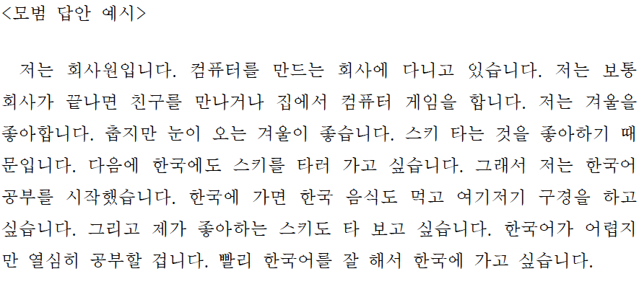

제29회:
여러분은 ¹토요일, 일요일에 보통 무엇을 합니까? ²어디에서 합니까? ³누구하고 같이 합니까? 여러분의 주말 이야기를 쓰십시오. (2013)

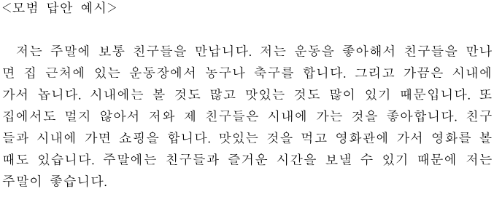

제28회:
여러분의 ¹가족은 누가 있습니까? ²무슨 일을 합니까? ³무엇을 좋아합니까? 여러분의 가족에 대해 쓰십시오. (2012)

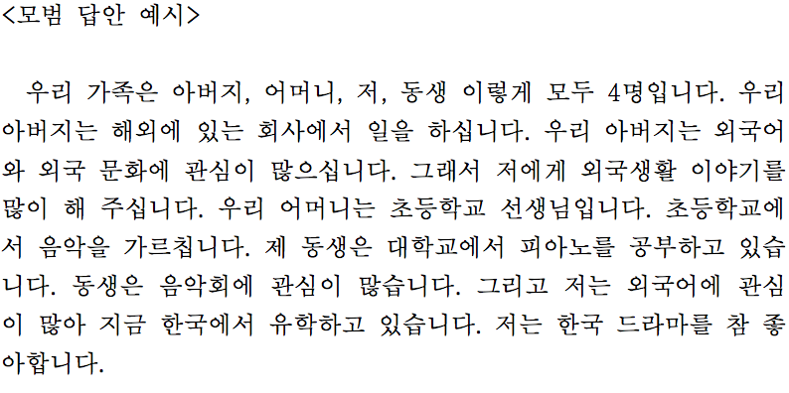

제27회:
여러분은 ¹무엇을 잘합니까? ²잘하려고 어떻게 했습니까? ³그것을 잘해서 무엇이 좋습니까? 여러분이 잘하는 것에 대해서 쓰십시오. (2012)

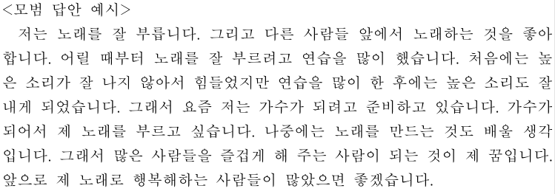

제26회:
여러분은 ¹어디에서 살고 싶습니까? ²왜 그곳에서 살고 싶습니까? ³그곳에 살면서 무엇을 하고 싶습니까? 여러분이 살고 싶은 곳에 대해서 쓰십시오. (2012)

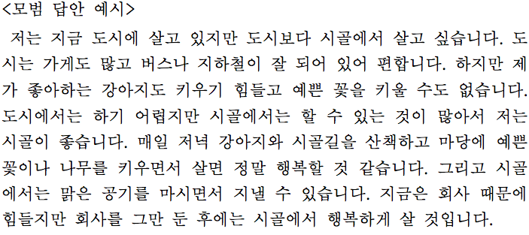

제25회:
여러분은 ¹누구를 만나고 싶습니까? ²그 사람을 왜 만나고 싶습니까? ³그 사람을 만나서 무엇을 하고 싶습니까? 여러분이 만나고 싶은 사람에 대해 쓰십시오. (2012)

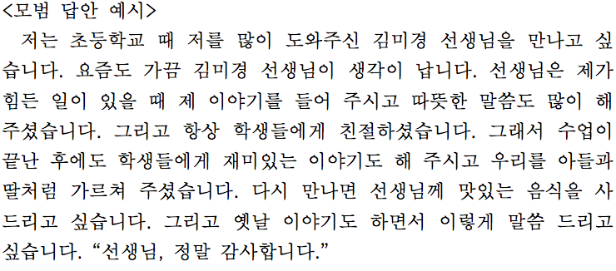

제24회:
여러분은 ¹어디에 여행을 가 봤습니까? ²그곳에서 무엇을 했습니까? ³어땠습니까? 여러분의 여행 경험에 대해 쓰십시오. (2011)

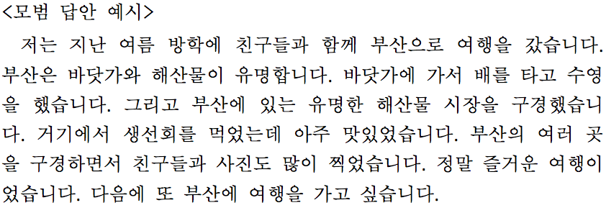

제23회:
여러분의 ¹취미는 무엇입니까? ²무엇을 하는 것을 좋아합니까? ³언제 그것을 합니까? *왜 그것을 하는 것이 좋습니까? 여러분의 취미를 소개하는 글을 쓰십시오. (2011)

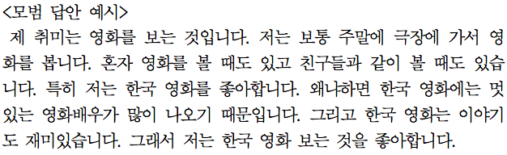

제22회:
지금 여러분과 ¹가장 친한 친구는 누구입니까? ²그 친구를 언제 만났습니까? ³그 친구를 만나면 무엇을 합니까? 여러분의 가장 친한 친구에 대해 쓰십시오. (2011)

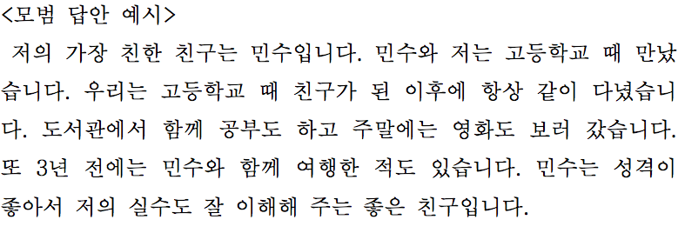

제21회:
여러분은 ¹올해 무엇을 하고 싶습니까? ²왜 그것을 하고 싶습니까? 2011년(올해)에 하고 싶은 것에 대해 쓰십시오. (2011)

